**“先刑后民”困住千名业主 内蒙古涉刑房企突换法人引拒执争议**

蒙苑国际商业广场（下称“蒙苑广场”），这个曾经被称为呼和浩特总占地面积最大的商业中心，自2006年开业后的十多年里，风头无两。而短暂辉煌之后，这里变成了2000余名商铺业主至今为止挥之不去的噩梦。

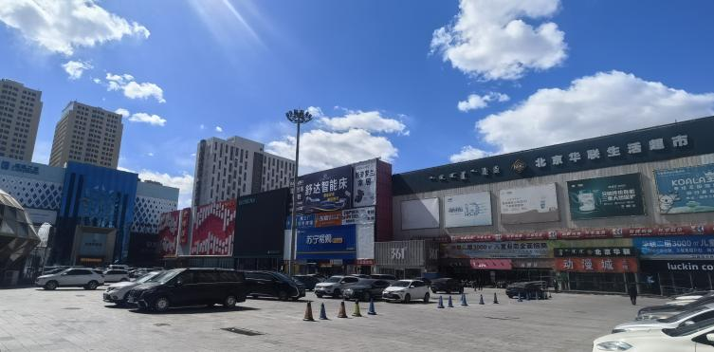（图：蒙苑广场）

**蒙苑“暴雷”，殃及业主，执行案款去哪儿了？**

贾贵忠，出生于上世纪六十年代。曾被评为内蒙古十大杰出青年、被选为全国青联委员、呼和浩特市人大代表、获中国十大影响力企业家称号。

无数的光环让贾贵忠开发的蒙苑广场公寓和商铺销售一片红火。然而，自2013年开始，蒙苑广场的商铺业主开始拿不到商铺产权以及返租租金；公寓也未能如期交房。

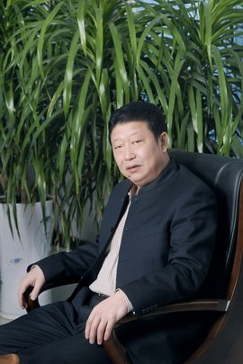（图：贾贵忠）

2019年，蒙苑集团暴雷：贾贵忠因涉嫌拒不执行判决、裁定罪，于2019年9月被执行逮捕。蒙苑集团因经营不善、涉法涉诉等诸多原因，资金链早已出现问题。

2022年6月，贾贵忠因涉嫌合同诈骗罪和非法吸收公众存款罪等，被一审法院判处有期徒刑16年。贾贵忠不服一审判决提出上诉，案件被发回原审法院重审。2024年11月，原审法院乌兰察布市中院重审该案，判贾贵忠犯非法吸收公众存款罪、妨害佐证罪及拒不执行判决、裁定罪，数罪并罚判处有期徒刑7年。贾贵忠始终坚持自己是无罪的，再次提出上诉。

近6年过去了，贾贵忠案悬而未结。业主们仍在苦苦等待司法执行。

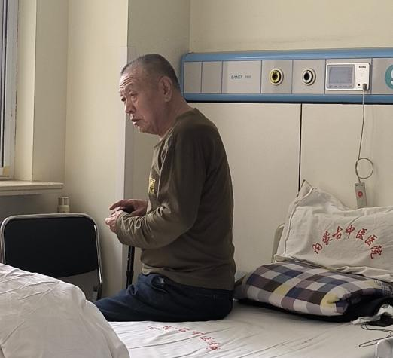（图：业主）

2021年6月之前**，**已经申请了司法执行的业主还能拿到法院正常扣划和发放的执行案款。然而，自2021年6月之后，法院既不扣划执行案款，也不发放执行款。

据王序（化名）等业主提供的材料显示，蒙苑广场商业业态经营面积约17万余平方米。还有居然之家、北京华联等上市企业在此租赁经营。粗略估计，2021年6月—2024年12月，三年半时间，蒙苑广场上亿元租金去向不明！

至于停止了司法扣划的原因，新城区人民法院给出的理由是，按照“先刑事后民事”的原则，在贾贵忠刑事案未落槌前，民事案“不能动”。

**偷梁换柱，授权人变更法人为哪般？**

事出反常必有妖！贾贵忠的授权人石某（贾贵忠妻子）不断有“小动作”发生。

2025年3月17日，石某到市场监督管理部门办理了蒙苑集团有限责任公司的法定代表人变更。原法定代表人白某某（贾贵忠的儿子）变更为了户籍地在乌兰察布偏远山区，年近古稀的农民段某某。而且，段某某属于挂名法人，不参与企业任何管理工作。

7天后，2025年3月24日，石某又在办理子公司内蒙古蒙苑房地产开发有限公司的法定代表人变更。

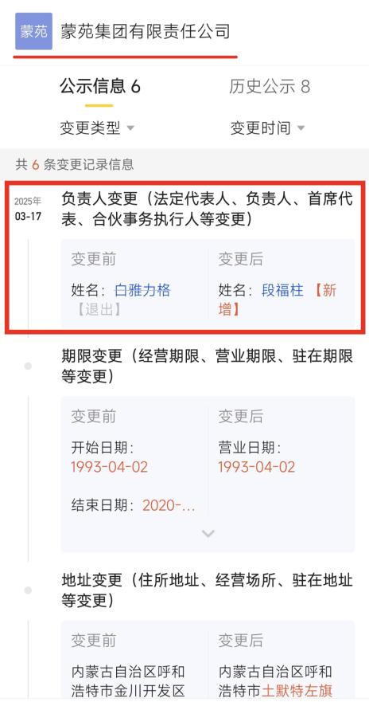（图：工商变更记录）

王序和业主们认为，蒙苑集团变更法定代表人的行为可能使判决难以执行或者造成受害人和申请执行人权益损害，涉嫌恶意变更法定代表人。部分业主和债权人向呼和浩特市新城区人民法院申请保全措施，要求禁止蒙苑集团有限责任公司及子公司法定代表人变更行为。

2025年4月1日，呼和浩特市新城区人民法院向土默特左旗市场监督管理局发函，才将蒙苑房地产公司的变更按下暂停键。但蒙苑集团的法定代表人至今还未变回原白某某。

石某的动作远不仅如此，业主们从法院公告获悉，2025年初，在变更蒙苑集团及其子公司法定代表人之前，石某与其姐姐以劳动争议的名义，将蒙苑集团子公司内蒙古天旭房地产开发有限责任公司告上新城区法院，向自家公司索要数百万元的工资。

**实名报案，公安受理，法院“移送”难？**

实际上，对于石某及其亲属的这番操作，业主们也并非全无察觉。2024年，受蒙苑广场几百名业主委托，王序就石某及其亲属涉嫌转移查封资产等问题，向乌兰察布市公安局专案组报案。

王序在报案材料中认为：在呼和浩特市新城区人民法院（下简称“新城区法院”）多次下达协助执行通知书的法律文书下，石某及姐姐石某、外甥曹某、姐夫王某某等家族成员在蒙苑广场多处查封资产上收取租金。金额可能上亿元。

另外，石某与外甥曹某利用实际控制的青岛诺客诚商业管理有限公司以商业运营企业的名义，在拒不出示开发商授权书或合同书的情况下，青岛诺客诚公司将A座北京华联超市二楼商场锁门，致使商户被迫停业；无视新城区白副区长亲临现场，要求开发商公示授权书并马上开门营业的工作部署，导致商户发生集体上访的恶性事件。商户

始终不解的是：租金该交给法院还是交给青岛诺客诚公司。

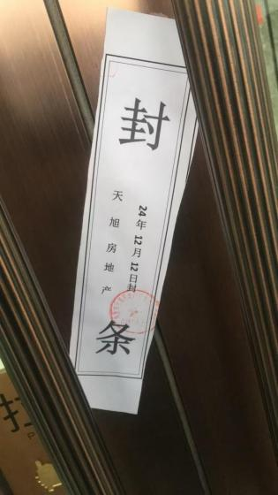（图：封条）

2024年12月12日，石某实际控制的天旭房地产公司在蒙苑商圈再次上演“封门”戏码，给金樽情宴会城贴了封条，责令清退。据悉，新城区法院刚给金樽情宴会城下发了《协助执行通知书》，以后的租金必须交由法院执行。

王序等业主认为，蒙苑查封租金的流失均使“业主的合法权益受到严重侵害”，遂向公安机关报案。

2024年7月25日，乌兰察布市公安局受理了王序的报案并出具了《受案回执》。但因蒙苑集团和贾贵忠案已经结案，案件管辖地发生变更，该案被内蒙古公安厅批转至呼和浩特市公安局后转至新城区公安分局办理。

2024年12月25日，呼和浩特新城区公安分局督察法制大队给王序的书面回复称，此项工作由新城区政法委牵头，新城区人民法院包联，先由新城区人民法院做前期工作，待调查完毕后若达到刑事案件立案标准将该案件移交至新城区公安分局进行办理。新城区人民法院于2024年10月31日对石某下达拘留决定(法院已经司法拘留未入所)。目前案件还属于法院执行阶段。

王序表示，该回复从侧面证实了新城区法院未将石某“拒执”案移交至新城区公安分局。

买铺却买了个官司，上亿元执行款不知所踪，拒不执行判决、裁定的嫌疑人逍遥法外。面对这种局面，众多业主已经濒临崩溃。

**“先刑后民”，法出何处？**

回溯事件，其爆发的原点，似乎就在于2021年新城区法院依据“先刑后民”的原则，停止执行款司法划扣。

业主表示，据《最高人民法院 关于在审理经济纠纷案件中涉及[经济犯罪](https://www.66law.cn/special/jjfz/" \o "经济犯罪" \t "https://www.66law.cn/laws/_blank)嫌疑若干问题的规定》第八条之规定，其中有 “应当承担刑事责任的被告人未能返还财物而遭受经济损失提起附带民事诉讼的，受理刑事案件的人民法院应当依法一并审理。被害人因其遭受经济损失也有权对单位另行提起民事诉讼。若被害人另行提起民事诉讼的，有管辖权的人民法院应当依法受理”的明确表述。

一边是相关法律法规的白纸黑字，一边是新城区法院的言之凿凿。业主们无处申诉，却又遭到重击：公开查询渠道显示，蒙苑集团及旗下多家子公司涉司法案件数量多达8000多件，企业背负了37.83亿余元的累累债务。

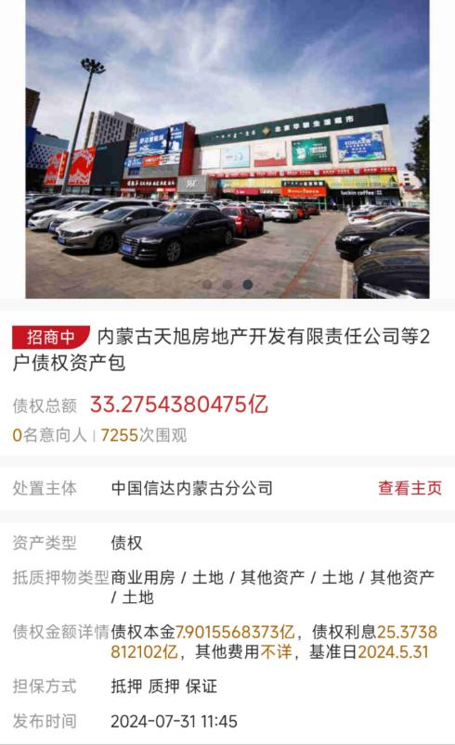（图：债权包截图）

贾贵忠的刑事判决遥遥无期，蒙苑集团巨额负债泰山压顶，代理人蠢蠢欲动，三年半上亿元案款流失谁来追责？

事件真相到底怎样？我们将持续关注。